Kính gửi quý khách chương trình tham quan du lịch đặc sắc!

KHÁM PHÁ MÙA ĐÔNG CHÂU ÂU

PHÁP - THUỴ SỸ - Ý VATICAN

Thời gian: 9 ngày/ 8 đêm | Hãng bay: Emirates Airlines | Khách sạn: 3 – 4 sao
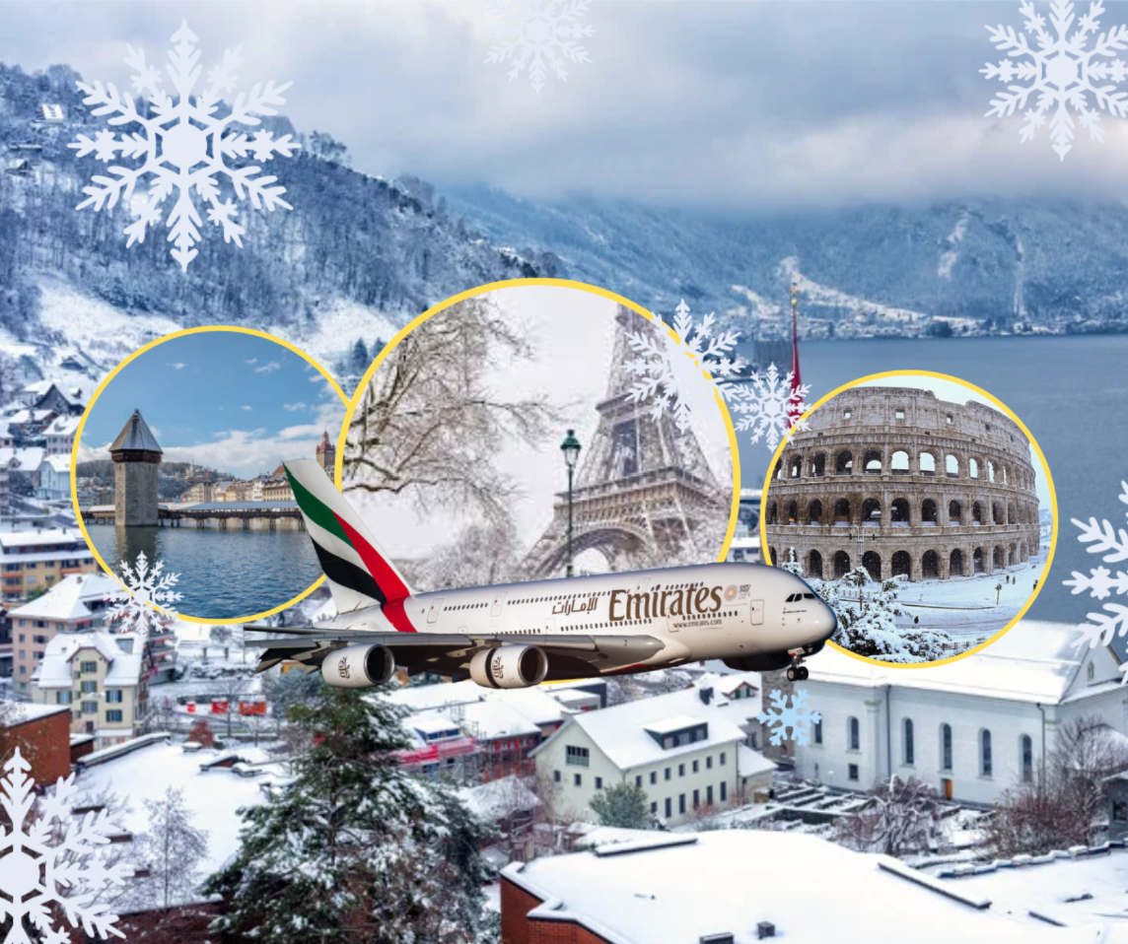

ĐIỂM NỔI BẬT :
- Hãng hàng không 5 sao
- Arc De Triomphe – Khải Hoàn Môn biểu tượng vinh quang của nước Pháp
- Bảo tàng nghệ thuật The Lourve
- Tháp Eiffel – Công trình vĩ đại của hai thế kỷ trước, biểu tượng của Paris
- Nhà thờ Đức Bà Paris - một trong những nhà thờ cổ nổi tiếng bậc nhất nước Pháp
- Trải nghiệm Ngồi thuyền du ngoạn trên Sông Seine
- Quảng trường Place Stanislas – nơi được UNESCO công nhận là di sản thế giới
- Thị trấn Colmar – “Tiểu Venice” trong lòng nước Pháp.
- Hồ Lucerne - một trong 4 hồ nước đẹp nhất của Thụy Sỹ.
- Núi tuyết Titlis - được mệnh danh là “nữ hoàng của dãy Alps”
- Chapel Bridge – cầu giàn lâu đời nhất trên thế giới
- Vương cung thánh đường Peter - là một trong những tòa nhà lớn nhất thế giới và là nhà thờ lớn nhất trong số các nhà thờ của giáo hoàng.
- Quảng trường La Mã Roman Forum – nơi ghi dấu sự thịnh vượng của đế chế La Mã cổ đại
- Nhà thờ Duomo –thánh đường nguy nga nhất và lớn nhất trên thế giới.
- Đài phun nước de Trevi - một trong những kiệt tác nghệ thuật Baroque.
- Tháp nghiên Pisa – biếu tượng của nước Ý

HÀNH TRÌNH
NGÀY 1 | TP.HỒ CHÍ MINH ✈ PARIS (Ăn trên máy bay)
Tối: Quý khách tập trung tại Ga đi quốc tế – Sân bay Tân Sơn Nhất. Trưởng đoàn đón tiếp và hỗ trợ làm thủ tục khởi hành đi Paris.
- Nếu Quý khách bay cùng hãng hàng không Emirates Airlines
Giờ tập trung 15:25, tại sân bay Tân Sơn Nhất. Chuyến bay EK 365 khởi hành lúc 18:25, quá cảnh tại Dubai.
Lịch trình tham khảo:
• EK 365 (SGN – DXB): 18:25 – 22:55
• EK 71 (DXB – CDG): 03:20 – 08:00 (ngày hôm sau)
Quý khách dùng bữa và nghỉ ngơi trên máy bay. Sẵn sàng cho hành trình khám phá châu Âu tươi đẹp!
NGÀY 2 | PARIS - CITY TOUR (Ăn trưa, tối)
08:00: Đoàn đến sân bay CDG Paris, làm thủ tục nhập cảnh.
Xe đón và đưa quý khách bắt đầu hành trình tham quan.
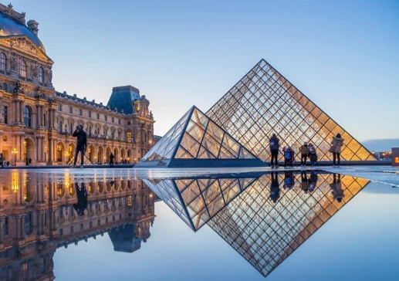
- Bảo tàng Louvre (chụp hình bên ngoài)
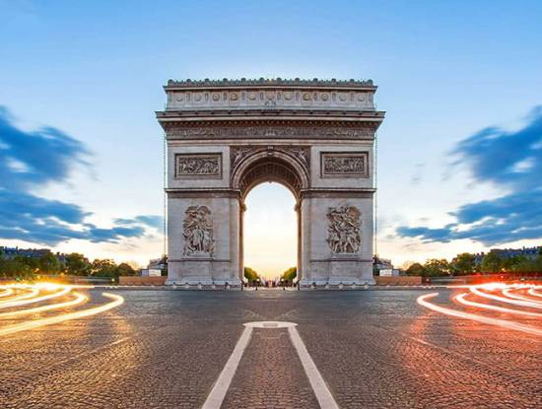
- Arc De Triomphe – Khải Hoàn Môn: một trong những công trình biểu tượng của nước Pháp, nhiều sự kiện lịch sử quan trọng ảnh hưởng đến nước Pháp được tổ chức ở đây, nơi trưng bày nhiều công trình điêu khắc nổi tiếng về những trận đánh lịch sử, đặc biệt là công trình điêu khắc tên “The Marseillaise” của điêu khắc gia nổi tiếng Francois Rude.
Dùng bữa trưa tại nhà hàng địa phương. Sau đó tiếp tục tham quan.

- Tháp Eiffel: Công trình vĩ đại của hai thế kỷ trước , đến nay vẫn còn là biểu tượng của Paris, là niềm tự hào của người Pháp. (chụp ảnh bên ngoài).
- Nhà thờ Đức Bà Paris: (hay còn được gọi với cái tên Notre Dame) là công trình kiến trúc tọa lạc trên hòn đảo Ile de la Cité nằm giữa dòng sông Seine thơ mộng. Đây là biểu tượng của phong cách kiến trúc Gothic cổ điển, được xây dựng từ năm 1103 đến năm 1250 trên vị trí của một nhà thờ La Mã cũ(Trong trường hợp điều kiện giao thông, thời tiết không thuận lợi hoặc các lý do bất khả kháng khác, đoàn sẽ chiêm ngưỡng và check-in toàn cảnh Nhà thờ Đức Bà Paris thơ mộng từ du thuyền trên sông Seine).
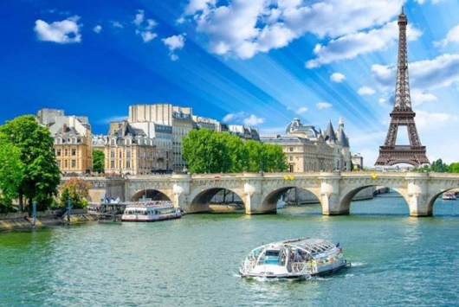
- Trải nghiệm Du thuyền sông Seine: sông Seine chảy qua rất nhiều khu vực khác nhau trên lãnh thổ nước Pháp. Tuy vậy, đoạn sông chảy qua thành phố Paris vẫn là nơi nổi tiếng và thu hút được nhiều Du nhất. Bởi trên đoạn sông này có đến hơn 30 cây cầu cổ kính bắc qua, cũng như sở hữu nhiều quần thể kiến trúc đồ sộ hai bên bờ. Quần thể công trình kiến trúc hai bên bờ sông đã được UNESCO công nhận là di sản thế giới vào năm 1991, trở thành một trong những nét đẹp văn hoá không thể bỏ qua khi đặt chân đến Paris. một trong những lựa chọn tuyệt vời để ngắm nhìn các địa danh đặc trưng của Paris dọc hai bên bờ sông Seine. (đã bao gồm vé du thuyền)
Tối: Đoàn dùng bữa tối tại nhà hàng địa phương. Nghỉ đêm tại Paris.

NGÀY 3 | PARIS – REIMS - METZ (Ăn sáng, trưa, tối)
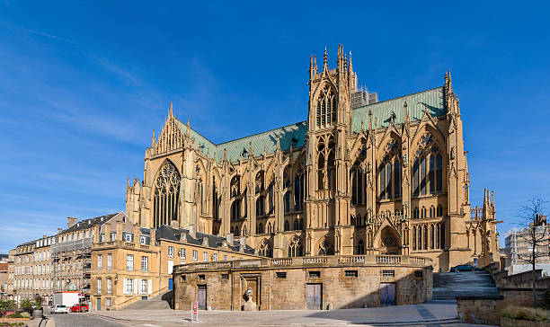
Sáng: Quý khách ăn sáng và trả phòng khách sạn. Đoàn tiếp tục di chuyển về thành phố REIMS, Thành phố còn được gọi là Thành phố của lễ đăng quang hay Thành phố của những vị vua.
- Nhà thờ Reims: nơi diễn ra 25 lễ đăng quang của các vị vua Pháp, từ Louis VIII năm 1223 đến Charles X năm 1825, bao gồm lễ đăng quang của Charles VII năm 1429 trước sự chứng kiến ​​của Joan of Arc
- Cung điện Tàu (Palais du Tau): là cung điện của Tổng giám mục tại Reims, Pháp. Đây là nơi ở của các hoàng đế Pháp trước khi họ làm lễ đăng quang theo truyền thống tại Nhà thờ Đức Bà Reims

Trưa: Ăn trưa tại nhà hàng địa phương. Sau đó đoàn di chuyển đi Metz (170km).
- Quảng trường Place d’Armes
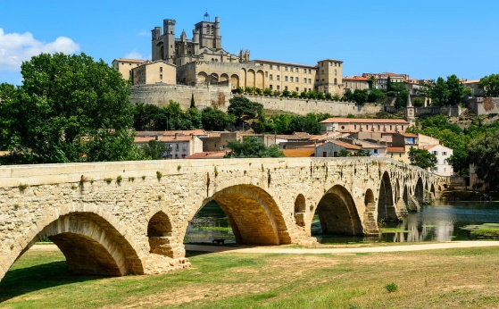
- Nhà thờ Metz: là nhà thờ chính tòa của Giáo phận Công giáo Metz , là trụ sở của các giám mục Metz
- Ancienne Ville: là một thị trấn cổ xưa sôi động tại thành phố Metz, nổi tiếng với nhà thờ phong cách Gothic với các cửa sổ kính màu.
Tối: Đoàn dùng bữa tối tại nhà hàng địa phương. Nghỉ đêm tại Metz hoặc khu vực lân cận.
NGÀY 4 | METZ – NANCY - COLMAR - MULHOUSE (Ăn sáng, trưa, tối)
Sáng: Đoàn ăn sáng tại khách sạn, làm thủ tục trả phòng. Khởi hành đến Nancy – Một trong hai thủ phủ của Giáo hội Công giáo La Mã tại Pháp và Thành phố đặc trưng bởi màu vàng gạch. Quý khách tham quan:
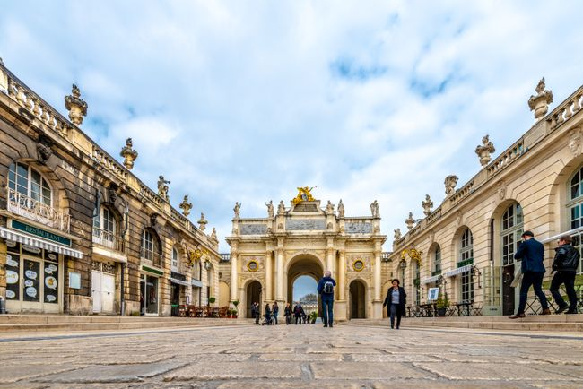
- Quảng trường Place Stanislas: nơi được UNESCO công nhận là di sản thế giới và được coi là một trong những quảng trường đẹp nhất châu Âu với các công trình tiêu biểu như Tòa Thị Chính, Nhà Hát Lớn..., đây là một biểu tượng quan trọng và dễ nhận biết của Nancy.

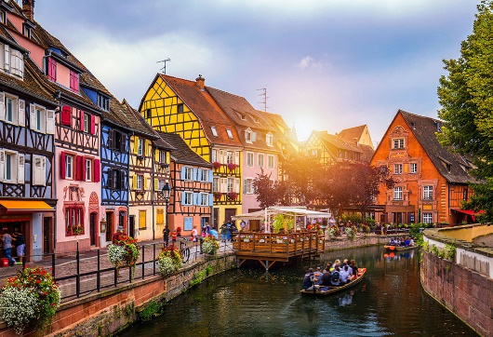
Trưa: Đoàn dùng bữa trưa tại nhà hàng địa phương. Và tiếp tục di chuyển về thị trấn Colmar - được du khách gọi ưu ái với cái tên “tiểu Venice” trong lòng nước Pháp. Tham quan:
- Ngôi làng cổ tích “Little Venice”: tọa lạc ngay bên dòng sông Lauch, đây được coi là một trong những thành phố đẹp nhất của Châu Âu với những con phố đầy màu sFcắc như trong truyện cổ tích với quảng trường, đài phun nước hay những bảo tàng cổ xưa.
Tối: Đoàn dùng bữa tối tại nhà hàng địa phương. Sau đó, tiếp tục di chuyển về Mulhouse. Nghỉ đêm tại Mulhouse hoặc khu vực lân cận.

NGÀY 5 | MULHOUSE– ENGELBERG– LUCERNE (Ăn sáng, trưa, tối)
Sáng: Sau bữa sáng tại khách sạn, đoàn làm thủ tục trả phòng và khởi hành đi Engelberg
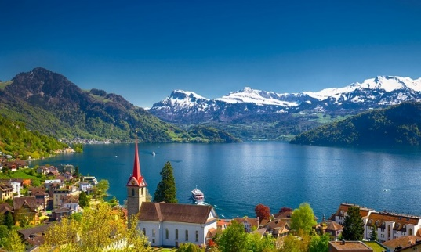
- Engelberg: Thành phố “Núi thiên thần”, nơi có núi tuyết Titlis nổi tiếng. Thành phố Engelberg chỉ có khoảng vài trăm căn nhà nhưng mỗi căn nhà đều có lối kiến trúc độc đáo và mang một vẻ đẹp khác nhau. Người ta nói mùa thu mà đi qua đây giống như đi qua cõi thiên đường bởi sự kết hợp hài hòa, tinh tế giữa thiên nhiên và con người, giữa những thảm cỏ xanh dưới chân dãy Alps hùng vĩ với những ngôi nhà gỗ sồi nằm bình yên bên sông.
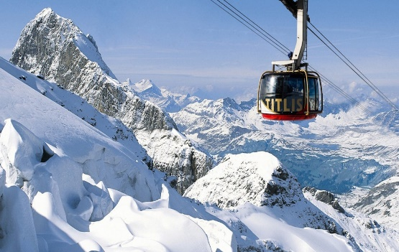
- Núi tuyết Titlis: Núi Titlis có độ cao trên 3200m, sở hữu đầy đủ các yếu tố để trở thành một thiên đường du lịch. Đến Titlis, du khách không chỉ được ngắm cảnh quan tuyệt đẹp, được hòa mình cùng thiên nhiên mà còn có thể tham gia các môn thể thao giải trí của cả mùa Đông lẫn mùa Hè (không bao gồm vé cáp treo)
Dùng bữa trưa. Di chuyển về Lucerne (40km), tham quan:
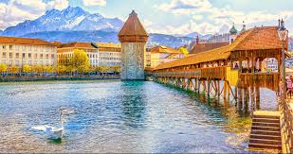
- Hồ Lucerne: một trong bốn hồ nước lớn và đẹp nhất của Thụy Sĩ. Qúy khách có thể thả hồn bên bờ hồ thơ mộng, có thể ngắm nhìn đàn thiên nga đang thỏa sức nô đùa trên mặt hồ.
- Cầu gỗ Chapel Bridge: Cầu Chapel là cây cầu gỗ ở Luzern, Thụy Sĩ, dài 240 mét (670 feet), bắc qua bờ sông Reuss, gần lối ra hồ Lucerne, đây là cây cầu gỗ lâu đời nhất còn sót lại ở châu Âu. Đây là địa điểm nổi bật và thu hút nhiều khách du lịch ở Thụy Sĩ.
- Lion Moument: là một tác phẩm điêu khắc trên đá về một con sư tử bị trọng thương trong khu mỏ đá sa thạch trước đây gần Lucerne, miền trung Thụy Sĩ.
- Tự do tham quan mua sắm chocolate and Swiss watches.
Tối: Đoàn dùng bữa tối tại nhà hàng địa phương. Về khách sạn, nhận phòng và nghỉ đêm tại Lucerne hoặc khu vực lân cận.

NGÀY 6 | LUCERNE – MILAN - FLORENCE/PRATO (Ăn sáng, trưa, tối)
Sáng: Sau bữa sáng tại khách sạn, Đoàn di chuyển đến Milan (Kinh đô thời trang):
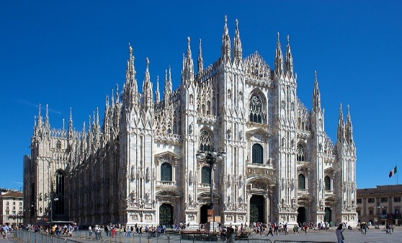
- Khám phá trung tâm của Milan – Quảng trường Piazza del Duomo : Quý khách có thể thỏa thích mua sắm tại trung tâm thương mại lâu đời nhất thế giới – Galleria Vittorio Emanuele II. Hàng trăm mặt hàng xa xỉ từ các thương hiệu thời trang danh tiếng trên thế giới và hàng loạt món đồ lưu niệm nhỏ xinh, mang đậm dấu ấn nước Ý sẽ làm du khách vương tơ lòng. Bạn có thể mua chúng để làm quà tặng cho người thân ở nhà
- Nhà thờ Duomo di Milano: Duomo di Milano gây ấn tượng mạnh với kiến trúc ngoại thất độc đáo. Với những đường nét phức tạp và tinh tế, Duomo thể hiện sự tráng lệ và huyền bí.
- Trưa: Đoàn dùng bữa trưa tại nhà hàng địa phương. Sau đó đoàn di chuyển về Florence
Tối: Đoàn dùng bữa tối tại nhà hàng địa phương. Về khách sạn nhận phòng, nghỉ đêm tại Florence hoặc khu vực lân cận.

NGÀY 7 | FLORENCE/PRATO - PISA – ROME (Ăn sáng, trưa, tối)
Sáng: Sau bữa sáng tại khách sạn, Đoàn trả phòng và khởi hành đến PISA
- Tháp nghiêng Pisa: Tháp được gia cố bằng 800 tấn chì đối trọng để giảm độ nghiêng. Đoàn chụp ảnh lưu niệm xung quanh tháp.
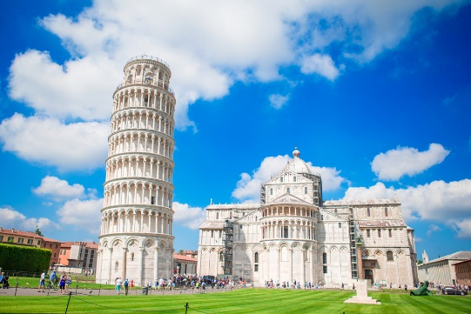
- Piazza dei Miracoli: là nơi lưu giữ một nhóm các di tích nổi tiếng trên toàn thế giới. Bốn kiệt tác của kiến ​​trúc thời trung cổ này – nhà thờ, nhà rửa tội, tháp chuông ('Tháp nghiêng') và nghĩa trang – có ảnh hưởng lớn đến nghệ thuật tượng đài ở Ý từ thế kỷ 11 đến thế kỷ 14.
- Tòa nhà Giáo hội Thánh Giovanni - Pisa Baptistery: được thành lập năm 1152. Đây là tòa nhà rửa tội lớn nhất tại Ý với chiều cao 54,86m và đường kính 34,13m, nằm trong quần thể Quảng trường của những Kỳ tích tại Pisa.
- Quảng trường Hiệp sĩ (Knight’s Square): là một địa danh ở Pisa, Ý và là quảng trường chính thứ hai của thành phố. Quảng trường này là trung tâm chính trị ở Pisa thời trung cổ. Sau giữa thế kỷ 16, quảng trường trở thành trụ sở của Hội Hiệp sĩ St.

Trưa : Đoàn ăn trưa tại nhà hàng địa phương
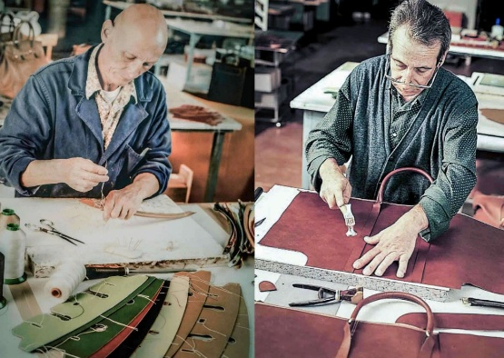
- Xưởng da Pierotucci Leather Factory: một cơ sở sản xuất đồ da thủ công nổi tiếng tại Florence, Ý, được thành lập vào năm 1972 bởi nghệ nhân Piero Tucci. Xưởng chuyên sản xuất các sản phẩm da cao cấp như túi xách, ví, găng tay, thắt lưng và áo khoác, tất cả đều được chế tác thủ công theo truyền thống Ý.
Tối: Đoàn dùng bữa tối tại khách sạn. Nghỉ đêm tại Rome hoặc khu vực lân cận
NGÀY 8 | VATICAN –ROME –AIRPORT (Ăn sáng, trưa)
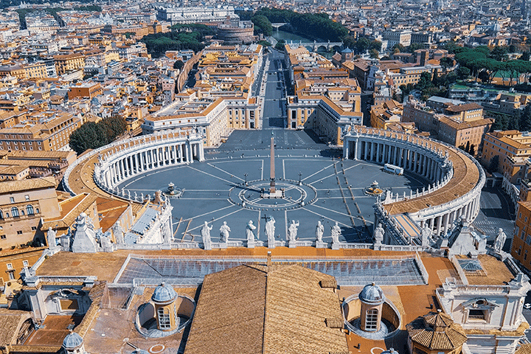
Sáng: Sau bữa sáng tại khách sạn, đoàn làm thủ tục trả phòng và di chuyển bắt đầu tham quan Tòa Thánh VATICAN
- Quảng Trường Thánh Peter
- Vương Cung Thánh Đường Peter là một trong những ngôi đền linh thiêng nhất và là một trong những nhà thờ lớn nhất thế giới. Bên cạnh đó, đó là nơi Đức Giáo hoàng chủ trì nhiều phụng vụ quanh năm.
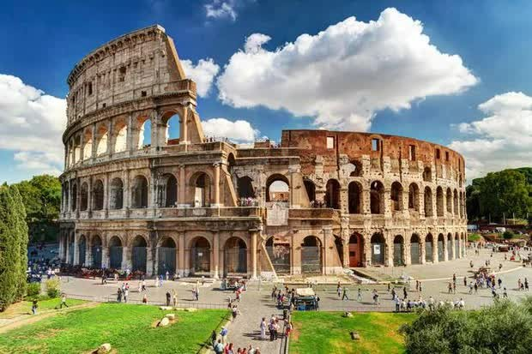
Đoàn ăn trưa tại nhà hàng địa phương, về tham quan thành phố Rome
- Quảng trường La Mã Roman Forum là một quảng trường chữ nhật được bao quanh bởi các tàn tích kiến trúc cổ đại quan trọng ở trung tâm thành phố Roman
- Đấu trường Colosseum: biểu tượng của Đế chế La Mã và là một trong những mẫu kiến trúc La Mã đẹp nhất còn sót lại. Đấu trường được sử dụng cho các võ sĩ giác đấu và nô lệ có nguồn gốc tù binh chiến tranh thi đấu và trì nh diễn công chúng. (tham quan bên ngoài)

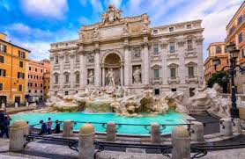
- Đài phun nước de Trevi một kiệt tác nghệ thuật Baroque, nơi du khách ném những đồng xu vào đài phun nước để cầu nguyện quay lại thăm thành phố Vĩnh Hẵng Rome.
Chiều xe đưa đoàn ra sân bay làm thủ tục xuất cảnh và lên chuyến bay khởi hành về Việt Nam.
- Nếu Quý khách bay cùng hãng hàng không Emirates Airlines
Giờ tập trung 17:50, tại sân bay Leonardo da Vinci (FCO). Chuyến bay EK 96 khởi hành lúc 20:50, quá cảnh tại Dubai.
Lịch trình dự kiến:
• EK 96 (FCO– DXB): 20:50 – 05:30
• EK 392 (DXB – SGN): 09:35 – 19:35 (ngày hôm sau)

NGÀY 9 | DUBAI/INSTANBUL ✈ VIỆT NAM (Ăn trên máy bay)

Chiều về đến Việt Nam. Kết thúc chương trình. Hướng dẫn viên tạm biệt và hẹn gặp lại quý khách
Lưu ý: Thứ tự các điểm tham quan có thể hoán đổi theo tình hình thực tế của thời tiết, giao thông, giờ bay của hãng hàng không … nhưng vẫn đảm bảo đầy đủ điểm trong chương trình.!

BẢNG GIÁ TOUR

NGÀY KHỞI HÀNH | CHUYẾN BAY | Người lớn | Trẻ em  (Đủ 2 đến 6 tuổi) | Em bé  (Dưới 2 tuổi)
NGÀY KHỞI HÀNH | CHUYẾN BAY | Người lớn | Trẻ em ngủ ghép chung giường Ba Mẹ
Tháng 12: 06, 23 | EMIRATES  EK365 SGN-DXB 18 :25-22 :55  EK71 DXB-CDG 03 :20-08 :00  EK96 FCO-DXB 20 :50 – 05 :30  EK392 DXB-SGN 09 :35-19 :35 | 62,990,000 | 56,990,000 | 18,990,000
Phụ thu phòng đơn  450 USD / trọn tour |  |  | Ngủ cùng với người lớn  ( 2 người lớn chỉ được kèm 1 trẻ em, trẻ em thứ 2 phải đóng tiền như người lớn)

GIÁ TOUR BAO GỒM
- Vé máy bay khứ hồi hạng phổ thông SAIGON – PARIS // ROME – SAIGON : EMIRATES AIRLINES
- Các phụ phí thuế phi trường; thuế an ninh; phụ phí xăng dầu…
- Hành lý 7kg xách tay + 30kg hành lý ký gửi theo đoàn
- Khách sạn tiêu chuẩn địa phương 3-4*: 2 khách/phòng, lẻ ghép phòng hoặc phụ thu (nếu có).
- Lưu ý: Hầu hết các khách sạn tại Châu Âu không có phòng 3 khách/phòng. Nếu quý khách có nhu cầu ngủ một mình một phòng vui lòng đóng phí phụ thu phòng đơn.
- Các bữa ăn theo chương trình tại nhà hàng Việt, Hoa, Âu (trung bình €16-28/bữa)
- Vé vào các điểm tham quan theo chương trình.
+ Du Thuyền sông Seine
- Xe vận chuyển theo chương trình quy định.
- Nước uống mỗi ngày trên xe, 1 người/chai/ngày
- Trưởng đoàn từ Việt Nam thân thiện, chuyên nghiệp theo đoàn suốt tuyến.
- Quà tặng lưu niệm: combo quà gồm nón, gối cổ và túi du lịch
- Bảo hiểm du lịch toàn cầu theo chương trình, mức bồi thường tối đa 1 tỷ đồng/trường hợp (Không áp dụng cho khách từ 75 tuổi trở lên)
GIÁ TOUR KHÔNG BAO GỒM
- Hộ chiếu (giá trị trên 6 tháng tính theo ngày về).
- Phí visa Schengen: 5,000,000/khách/tour (đóng ngay khi đăng ký tour)
- Tiền TIP HDV và tài xế địa phương: 2,000,000/khách/tour
- Phí đổi vé, dời ngày về, đổi hành trình, đổi chặng bay hoặc nâng hạng vé (thương gia), hành lý quá cước theo quy định hàng không.
- Chi phí cá nhân (hành lý quá cước, điện thoại, giặt ủi, tham quan ăn uống ngoài chương trình).
- Nước uống rượu bia trong bữa ăn, chi phí điện thoại, giặt ủi trong phòng khách sạn và các chi phí cá nhân khác.
- Vé vào các điểm tham quan và các điểm tham quan không bao gồm trong chương trình, xe vận chuyển và Hướng dẫn viên ngoài giờ, các chương trình biểu diễn về đêm.

- Phụ phí phòng đơn. (trường hợp khách đăng ký đi lẻ 1 mình, nếu đoàn khởi hành có 2 - 3 khách lẻ nam hoặc 2 - 3 khách lẻ nữ chúng tôi sẽ linh động ghép vào thành 1 phòng 2 – 3 khách, trong trường hợp không có khách lẻ nào khác để ghép với quý khách, quý khách vui lòng đóng phí ở phòng đơn).
ĐỐI VỚI NGƯỜI NƯỚC NGOÀI, VIỆT KIỀU, NGƯỜI GIÀ VÀ TRẺ EM:
- Visa tái nhập vào Việt Nam cho người nước ngoài hoặc khách Việt Kiều (Visa nhận tại cửa khẩu và có giá trị vào Việt Nam 1 lần – trong 3 tháng đối với Việt kiều). (liên hệ báo giá tại thời điểm khởi hành)
- Mang theo tờ khai hải quan nhập cảnh visa và 02 ảnh 4x6cm
- Quý khách mang 2 Quốc tịch (chưa nhập quốc tịch) vui lòng thông báo với nhân viên bán tour ngay thời điểm đăng ký tour và nộp bản gốc kèm các giấy tờ có liên quan (nếu có).
- Quý khách chỉ mang thẻ xanh (thẻ tạm trú tại nước ngoài) và không còn hộ chiếu VIỆT NAM còn hiệu lực thì không du lịch sang nước thứ ba được.
- Ba mẹ có trẻ em dưới 15 tuổi đi cùng phải đem theo Khai Sinh (bản sao hoặc bản sao y). Trẻ em không đi cùng ba mẹ phải có giấy Uỷ Quyền Từ Ba Mẹ (bản gốc) cho phép đi du lịch cùng người thân được chính quyền địa phương xác nhận.
- Đối với khách hàng hơn 70 tuổi, quý khách và gia đình cam kết đảm bảo tình trạng sức khoẻ để có thể tham gia tour với công ty khi đăng ký. Bất cứ sự cố nào xảy ra trên tour, Công ty sẽ không chịu trách nhiệm.

QUY TRÌNH ĐĂNG KÝ THỰC HIỆN

- Khách hàng điền phiếu đăng ký và cung cấp hồ sơ xin visa trước ngày khởi hành ít nhất 60 ngày.
- Đóng tiền đặt cọc tour 30 triệu/khách
- Công ty sẽ hướng dẫn thủ tục visa, cách điền các mẫu đơn visa, đăng ký ngày nộp hồ sơ, khách hàng phải có mặt để nộp hồ sơ và mang theo hồ sơ bản gốc để đối chiếu
- Hoàn tất thanh toán tiền tour trước 25 ngày trước ngày khởi hành (tính theo ngày làm việc).
- Nếu đạt kết quả visa: Lãnh sự quán sẽ giữ lại hộ chiếu và gửi lại kết quả sau khi phỏng vấn hoặc hoàn tất xét duyệt (thời gian phụ thuộc vào quyết định của LSQ).

- Đối với khách đăng ký tour và cung cấp hồ sơ visa trước 60 ngày khởi hành, trường hợp không đạt visa thì phí không hoàn lại là 5.000.000 VND (bao gồm phí nộp lãnh sự, TLS, dịch thuật..), nếu quý khách sử dụng dịch vụ visa Premium thì phí không hoàn lại là 6.200.000 VNĐ (bao gồm phí nộp lãnh sự, TLS premium, dịch thuật…).
- Đối với khách đăng ký tour và cung cấp hồ sơ visa sau 60 ngày tính đến ngày khởi hành, trường hợp không đạt visa thì chi phí không hoàn lại là 80% giá tour + 100% visa.
*** Lưu ý: Tùy từng trường hợp cụ thể, Qúy khách vui lòng liên hệ với nhân viên Công ty để được hỗ trợ và tư vấn hồ sơ thêm hạn chế tối đa phí phạt nếu không đạt visa.

GHI CHÚ
- Quý khách vui lòng xem kỹ chương trình, giá tour, phần bao gồm và không bao gồm được liệt kê chi tiết trong chương trình.
- Trẻ em 2- 6 tuổi ngủ chung giường với bố mẹ giá tour bằng 90% người lớn. Mỗi gia đình chỉ được kèm 1 trẻ em, trẻ em thứ 2 đóng tiền như người lớn
- Hồ sơ xin visa sau khi nộp vào Lãnh Sự Quán sẽ không được hoàn trả lại.
- Quý khách từ 70 tuổi trở lên yêu cầu phải có giấy xác nhận đầy đủ sức khỏe để đi du lịch nước ngoài do bác sĩ cấp và + giấy cam kết sức khỏe với Công ty. Yêu cầu phải có người thân dưới 60 tuổi (đầy đủ sức khoẻ) đi theo. Ngoài ra, khách trên 75 tuổi khuyến khích đóng thêm phí bảo hiểm cao cấp (phí thay đổi tùy theo tour). Không nhận khách từ 80 tuổi trở lên.
- Quý khách mang thai xin vui lòng báo cho nhân viên bán tour ngay tại thời điểm đăng ký để được tư vấn thêm thông tin. Không nhận khách mang thai từ 5 tháng trở lên vì lí do an toàn cho khách.
- Nếu yêu cầu ở phòng đơn, Quý khách vui lòng thanh toán phí phụ thu.
- Chương trình tour theo giá ưu đãi, không áp dụng cho chuyển đổi hoặc dời ngày tour.
- Khi đăng ký tour du lịch, Quý khách vui lòng đọc kỹ chương trình, giá tour, các khoản bao gồm cũng như không bao gồm trong chương trình, các điều kiện hủy tour trên biên nhận đóng tiền. Trong trường hợp Quý khách không trực tiếp đến đăng ký tour mà do người khác đến đăng ký thì Quý khách vui lòng tìm hiểu kỹ chương trình từ người đăng ký cho mình.
- Do các chuyến bay phụ thuộc vào các hãng Hàng Không nên trong một số trường hợp giờ bay có thể thay đổi mà không được báo trước.
- Tùy vào tình hình thực tế, thứ tự các điểm tham quan trong chương trình có thể thay đổi nhưng vẫn đảm bảo đầy đủ các điểm tham quan như lúc đầu.
- Công ty sẽ không chịu trách nhiệm bảo đảm các điểm tham quan trong trường hợp:
  - Xảy ra thiên tai: bão lụt, hạn hán, động đất…
  - Sự cố về an ninh: khủng bố, biểu tình
  - Sự cố về hàng không: trục trặc kỹ thuật, an ninh, dời, hủy, hoãn chuyến bay.
  - Nếu những trường hợp trên xảy ra, Công ty sẽ xem xét để hoàn trả chi phí không tham quan cho khách trong điều kiện có thể (sau khi đã trừ lại các dịch vụ đã thực hiện như phí làm visa….và không chịu trách nhiệm bồi thường thêm bất kỳ chi phí nào khác).
- Đối với những khách hàng chỉ mua Land tour (tức dịch vụ mặt đất tại nước muốn đến), Công ty sẽ không khuyến khích khách hàng tự mua/xuất vé máy bay khi chưa có sự xác nhận tour chắc chắn khởi hành từ Công ty.
- Chúng tôi không chịu trách nhiệm về chi phí chuyến đi: khách sạn mua thêm, vé máy bay quốc tế, nội địa, visa… của khách hàng nếu tour không khởi hành hoặc dời ngày khởi hành.
- Đối với những trường hợp bị mất cắp trong quá trình tham quan, lưu trú ( hành lý, tài sản, tiền bạc, hộ chiếu... ) tại nước sở tại, Công ty sẽ hỗ trợ về mặt giấy tờ liên quan, và không có trách nhiệm bồi thường/ hoàn lại những chi phí phát sinh do việc mất cắp xảy ra.
CHÍNH SÁCH HOÀN/HỦY/KHÔNG ĐẠT VISA – QUY PHẠM QUY ĐỊNH XUẤT/NHẬP CẢNH
- Trong trường hợp không thể tham dự được tour, Quý khách vui lòng mang Biên bản đăng ký tour & biên lai đóng tiền đến văn phòng Công ty để làm thủ tục hủy/chuyển tour. Phải thông báo cho Công ty bằng văn bản hoặc email (không giải quyết các trường hợp liên hệ chuyển/hủy tour qua điện thoại). Và đồng thời khách sẽ chịu phí hủy theo điều khoản bên dưới:
- Ngay sau khi đăng ký sẽ mất 100% tiền cọc.
- Trước ngày khởi hành 30 ngày: Phí hủy là 50% tổng giá trị tour.
- Trước ngày khởi hành 25 ngày: Phí hủy là 80% tổng giá trị tour.
- Trước ngày khởi hành 20 ngày: Phí hủy là 100% tổng giá trị tour.
- Trong 24 tiếng trước giờ khởi hành: Phí hủy là 100% tổng giá trị tour.
- Thời gian hủy tour được tính cho ngày làm việc, không tính thứ bảy, chủ nhật và Lễ Tết.
- Nếu hủy chuyến du lịch ngay sau khi ĐSQ/ LSQ đã cấp Visa. Công ty du lịch có quyền hủy Visa đã có và đồng thời khách sẽ chịu phí hủy theo điều khoản trên.
- Hủy tour do những lý do bất khả kháng: quý khách vui lòng cung cấp đủ giấy tờ và hình ảnh chứng minh, công ty du lịch sẽ linh động xử lý từng trường hợp.
- Khách bị từ chối xuất cảnh tại Việt Nam hoặc nhập cảnh tại nơi đến: Khách chịu 100% tổng chi phí tour (không được hoàn tiền).
- Trường hợp đến ngày khởi hành mà khách vẫn chưa ra kịp kết quả visa, quý khách có thể chọn ngày khởi hành tour kế tiếp hoặc nhận lại tiền tour đã đóng sau khi trừ đi chi phí visa là 5.000.000 VND/ khách.
- Đối với trường hợp quý khách đặt tour đi cùng nhóm bạn hoặc gia đình (từ 2 khách trở lên), nếu một người trong nhóm không đạt visa mà hủy tour thì khách rớt visa chịu phí visa và vé máy bay nếu đã xuất vé, nhưng các thành viên khác đã đạt visa mà huỷ tour sẽ áp dụng theo chính sách hủy tour chung.
- Sau khi Visa được cấp, Công ty sẽ giữ lại Hộ chiếu + Visa cho đến ngày khởi hành. Trường hợp Quý khách muốn lấy lại passport để đi du lịch hay công tác, Quý khách vui lòng thanh toán toàn bộ tiền tour, nộp những giấy tờ liên quan đến chuyến đi và được yêu cầu kí cam kết với Công Ty Du Lịch để đảm bảo cho việc Visa được sử dụng đúng mục đích ban đầu.
- Do tính chất là đoàn ghép khách lẻ, công ty sẽ nhận đủ số lượng khách tối thiểu là 15 khách người lớn và đảm bảo đoàn sẽ khởi hành đúng lịch trình. Trong trường hợp đoàn không đủ 15 khách khởi hành, Công ty có trách nhiệm thông báo cho Quý khách trước ngày khởi hành 10 ngày và sẽ thỏa thuận lại ngày khởi hành khác, hoặc hoàn trả toàn bộ số tiền mà Qúy khách đã thanh toán (sau khi đã trừ chi phí Visa nếu có).
- Quý khách vui lòng tự kiểm tra tình trạng nộp thuế cá nhân và hoàn thành nghĩa vụ nộp Thuế theo quy định đối với Cơ quan Nhà nươc trước khi xuất cảnh khỏi Việt Nam để tham gia chuyến đi. Công ty sẽ không chịu trách nhiệm và sẽ không hoàn lại tiền tour nếu Quý khách bị từ chối Xuất/Nhập cảnh vì lý do trên
**Lưu ý: Bên cạnh việc khách hàng hủy tour sẽ dựa vào các điều kiện hủy phạt như trên. Đồng thời, đối với những khách đã có visa Châu Âu xin visa theo đoàn của Cty, chúng tôi sẽ giữ hộ chiếu cho đến khi thời hạn visa Châu Âu kết thúc, hết hiệu lực được phép nhập cảnh và sẽ thông báo với LSQ/ĐSQ (nơi cấp visa) để đóng dấu mộc “Cancel – hủy” visa của khách. Vì chúng tôi chịu trách nhiệm trong việc nhập cảnh và xuất cảnh Châu Âu của quý khách.

CHÍNH SÁCH DỜI TOUR

- Thời gian báo trước việc dời tour không tính ngày Lễ/Tết.
- Trước 45 ngày tính đến ngày khởi hành: Miễn phí + Phí hủy visa (nếu có).
- Trước 30 ngày tính đến ngày khởi hành: 30% /Tổng giá tour + Phí hủy visa (nếu có).
- Trước 21 ngày tính đến ngày khởi hành: 50% /Tổng giá tour + Phí hủy visa (nếu có).
- Dưới 21 ngày tính đến ngày khởi hành: Không áp dụng chính sách dời tour.
- Lưu ý:
  - Đối tượng: Khách mua dịch vụ du lịch do Công ty tổ chức.
- Chính sách dời tour ( chuyển tour từ tour này sang tour khác) chỉ áp dụng đối với các tour có lịch khởi hành của Công ty)
- Việc đời tour chỉ được áp dụng 01 (một) lần.
- Không áp dụng chính sách dời tour đối với các tour Lễ/Tết.
- Không áp dụng chính chính sách dời tour đối với nhóm khách có từ 05 (năm) khách trở lên.
HỒ SƠ XIN VISA DU LỊCH CHÂU ÂU:

Để chuẩn bị tốt nhất cho việc xin visa nhập cảnh vào Châu Âu theo, Công ty đề nghị Quý Khách chuẩn bị đầy đủ các hồ sơ sau, tất cả các giấy tờ photo trên giấy A4 và đều phải công chứng trong vòng 3 tháng.

I. CÁ NHÂN:
- Hộ chiếu cả mới và cũ (bản gốc) còn hạn 6 tháng, có ký tên trong hộ chiếu, hộ chiếu sao y tất cả trang có dấu.
- 2 ảnh 3,5x4,5cm nền trắng, tỉ lệ từ cổ trở lên mặt chiếm 80% khung hình, không trùng hình hộ chiếu, không cười, không che tai và chân mày, không trang điểm, không đeo trang sức, chụp mới nhất không quá 3 tháng.
- Hộ khẩu nguyên cuốn hoặc xác nhận cư trú bản gốc ( chấp nhận bản viết tay)
- Căn cước công dân sao y công chứng trên mặt giấy A4, không cắt nhỏ.
- Tình trạng hôn nhân : Giấy kết hôn/quyết định ly hôn/ xác nhận độc thân/ giấy chứng tử photo công chứng trên mặt giấy A4 .
- Giấy khai sinh công chứng trên mặt giấy A4 (của con nếu đi vs con, của mình nếu đi với bố mẹ), giấy ủy quyền cho bố (hoặc mẹ) nếu chỉ đi du lịch cùng mẹ (hoặc bố)

- Trẻ em dưới 16 tuổi yêu cầu bản gốc giấy uỷ quyền của bố/mẹ đồng ý cho đi du lịch nếu không đi cùng cả bố mẹ hoặc đi cùng người thân (có xác nhận của UBND phường/xã/quận nơi cư trú) kèm theo Hộ chiếu hoặc CMND/CCCD công chứng của người uỷ quyền.

II. CÔNG VIỆC:
Khách hàng là chủ doanh nghiệp :
- Giấy phép kinh doanh/Giấy phép thành lập công ty/ Chi nhánh/ Hộ kinh doanh
- Biên lai đóng thuế 3 tháng gần nhất / Thuế môn bài năm.
- Sao kê tài khoản công ty 3 tháng gần nhất + xác nhận số sư tài khoản công ty ( bản gốc).
Khách hàng là nhân viên làm việc có hợp đồng :
- Hợp đồng lao động còn hạn ( còn hạn ít nhất 3 tháng so với thời điểm kết thúc tour)
- Xác nhận nhân viên ( bản gốc) hoặc quyết định bổ nhiệm bản công chứng ( đối với cán bộ viên chức).
- Sổ BHXH ( bản gốc) + VSSID ( cung cấp tài khoản + mật khẩu)
- Sao kê lương 3 tháng gần nhất bản song ngữ/ bảng lương 3 tháng gần nhất ( bản gốc và đóng mộc và xác nhận của công ty)
- Đơn xin nghỉ phép đi du lịch ( bản gốc)
- Nếu Công ty tài trợ cho đi du lịch thì phải có giấy xác nhận
Khách hàng là cán bộ hưu trí :
- Giấy chứng hưu trí/ Quyết định hưu trí/ Thẻ hưu/ Sổ hưu trí ( bản công chứng)
- Sao kê lương hưu 3 tháng gần nhất
Khách hàng là tăng ni/ tu sĩ :
- Giấy chứng nhận tăng ni/ tu sĩ ( công chứng)
- Đơn xin phép đi du lịch ( đối với tăng ni/tu sĩ không phải là Trụ trì)
Khách hàng là học sinh
- Giấy xác nhận học sinh/sinh viên của trường ( bản gốc) /Thẻ học sinh/ sinh viên
- Đơn xin nghỉ phép đi du lịch ( nếu thời gian không rơi vào dịp lễ Tết, nghỉ hè)

III. TÀI CHÍNH
- Sổ tiết kiệm + xác nhận số dư tài khoản ngân hàng 200 triệu trở lên ( bắt buộc)
- Chấp nhận sổ tiết kiệm online.

IV. Tài sản
- Giấy tờ sở hữu nhà đất, Hợp đồng cho thuê nhà (nếu có cho thuê nhà).
- Giấy chứng nhận sở hữu các tài sản khác nếu có như: xe hơi, cổ phiếu, cổ phần, trái phiếu…
>>> Trên đây là những thủ tục để xin visa Schengen theo quy định của Lãnh sự Pháp. Tùy vào mỗi trường hợp, trong quá trình xét visa lãnh sự có thể yêu cầu quý khách bổ sung thêm bất kỳ giấy tờ nếu thấy cần thiết.
*** Lưu ý: Đại sứ quán & Tổng lãnh sự quán các nước thuộc hiệp ước Schengen yêu cầu các đương đơn xin visa du lịch theo đoàn phải trình lại lại hộ chiếu bản chính sau khi kết thúc hành trình. Quý khách vui lòng bàn giao lại hộ chiếu bản chính cho trưởng đoàn tại sân bay Tân Sơn Nhất vào ngày về để trình diện theo đúng thủ tục.

CHÚC QUÝ KHÁCH CÓ CHUYẾN ĐI VUI VẺ & BỔ ÍCH!

